


แบบฟอร์มการจัดการความรู้

- การจัดการความรู้ของหน่วยงาน เวชสถิติละเวชระเบียนร่วมกับหน่วยงานควบคุมรหัสโรคและคำนวณค่าตอบแทน

หัวข้อในการจัดการความรู้ (Knowledge Vision)

เรื่อง.....ทบทวนแนวทางการปฏิบัติงานสแกนเวชระเบียนผู้ป่วยนอกและเวชระเบียนผู้ป่วยใน.......
วัน/เดือน/ปี ที่จัดการความรู้.........23......ธันวาคม...2565...........................

2. ผู้เข้าร่วมกิจกรรม

- นางปรียา สุริยศ ผู้จัดการความรู้ (KM Manager)
- นางวาริณี วันทา คุณอำนวย ( Facilitator)
- นางสาวศศิกาญจนมณฑ์ ชูรัตน์ คุณลิขิต (Note Taker)
- นางสาวอัมพา ทองอินทร์ คุณลิขิต (Note Taker)
- นางสาวลัดดาวัลย์ ประดู่
- นางสาววรรณนา สมบัติ
- นายศักดิ์ดา พนาวงษ์
- นางสาวจันทิมา บุญมา
- นางสาววัชราภรณ์ เต็งการณ์กิจ
- นายเอกชัย กริ่มใจ
- นางสาวจารุวรรณ บุบผาวงษ์
- นางสาวสุพัตรา ดาปริก
- นางสาวสุธีรา อ่างสุวรรณ
- นางรัตนาภรณ์ พรพรหม
- นางศศิธร ทิมทอง
- นางสาวรัชฎาวรรณ แสวงเจริญ
- นางศิวาพร วิไลโรจน์
- นางรัมภาพรรณ ประมวลทรัพย์
- นางสาวตาลตะวัน แวงมั่ง
- นางสาวเบญจา สาโท
- นางสาวรุ่งนภา จันทร์แดง
- นางสาวธีร์วรา พลับพลา
- นางสาวกานดา เทียนคูณ
- นางสาวรัตนธร สินไชย
- นางสมนึก เพ็ชรล้วน
- นางสาวอภิญญา มิยะพันธ์
- นางสาวนิตยา ทองใบ

3. วิธีการ/รูปแบบการจัดการความรู้ (กรุณาระบุ)

◻ Dialog
◻ Success Story Telling (SST)
◻ The World Cafe
◻ อื่นๆ กรุณาระบุ........ปรึกษาหารือร่วมกันหาแนวทางปฏิบัติงานร่วมกัน......

4. หลักการและเหตุผล
จากนโยบายที่มุ่งเน้นให้โรงพยาบาลเข้าสู่ระบบ Full Functional EMR แทนที่การใช้แฟ้มเวชระเบียน (รูปแบบกระดาษ) และมุ่งเน้นให้เอกสารเวชระเบียนต่างๆ ที่เกี่ยวกับการดูแลรักษาผู้ป่วยให้อยู่ในรูปแบบอิเล็กทรอนิกส์ เพื่อลดระยะเวลาการรอคอยของผู้รับบริการ ลดระยะเวลาการค้นหา จัดเตรียมและลดปัญหาการสูญหายของแฟ้มเวชระเบียนจากการจัดเก็บผิดพลาดต่างๆ รวมทั้งสถานที่ในการจัดเก็บไม่เพียงพอเนื่องจากจำนวนผู้มารับบริการมีจำนวนเพิ่มขึ้นทุกปี
งานเวชสถิติและเวชระเบียนเป็นหน่วยงานที่รับผิดชอบสแกนเวชระเบียนผู้ป่วยนอก (OPD) เข้าสู่ระบบ EMR ทั้งผู้ป่วยรายเก่าและผู้ป่วยรายใหม่ โดยผู้ป่วยรายเก่าที่มีเล่มประวัติเวชระเบียนจะดำเนินการสแกนเข้าสู่ระบบ EMR โดยสแกนแยกตามชนิดเอกสาร เช่น ใบกรอกประวัติ ใบตรวจโรคทันตกรรม ใบตรวจโรคจักษุ ใบตรวจโรค ENT ใบตรวจโรคแผนกอุบัติเหตุฉุกเฉิน ใบตรวจโรคทั่วไป ฯลฯ ในส่วนของผู้ป่วยรายใหม่ทางหน่วยงานเวชระเบียนจะดำเนินการสแกนเอกสารเข้าสู่ระบบ EMR ตาม Visit นั้นๆ
งานควบคุมรหัสโรคและคำนวณค่าตอบแทน เป็นหน่วยงานที่รับผิดชอบงานสแกนแฟ้มเวชระเบียนผู้ป่วยใน (IPD) เข้าสู่ระบบ Binary โดยหลังจากที่ผู้ป่วย D/C เจ้าหน้าที่หน่วยงานควบคุมรหัสโรคและคำนวณค่าตอบแทนที่รับผิดชอบในงานจะทำการเก็บแฟ้มจาก Ward เพื่อนำมาไว้ที่หน่วยงานและเจ้าหน้าที่สแกนของหน่วยงานควบคุมรหัสโรคและคำนวณค่าตอบแทนจะดำเนินการจัดเรียงเวชระเบียนผู้ป่วยใน ตามแบบตรวจสอบเอกสารคุณภาพแยกชนิดเอกสารและดำเนินการสแกนเวชระเบียนผู้ป่วยในเข้าสู่ระบบ Binary แยกตามชนิดเอกสารเพื่อให้ผู้ร่วมใช้ประโยชน์จากเอกสารเวชระเบียนผู้ป่วยในสามารถใช้งานได้สะดวก อีกทั้งยังเป็นการป้องกันเอกสารเวชระเบียนผู้ป่วยในสูญหายได้อีกด้วย และหลังจากเวชระเบียนผู้ป่วยในสมบูรณ์แล้ว เจ้าหน้าที่สแกนหน่วยงานควบคุมรหัสโรคและคำนวณค่าตอบแทนจะดำเนินการ Re scan เวชระเบียนผู้ป่วยในเข้าสู้ระบบ Binary อีกครั้งเพื่อความสมบูรณ์ ครบถ้วนของข้อมูลในระบบอิเล็กทรอนิกส์
หลังจากที่ดำเนินการมา พบปัญหาที่เกิดขึ้น คือ การสแกนเวชระเบียนผู้ป่วยในเข้าสู่ระบบ Binary ทำได้ล่าช้า และสแกนได้ปริมาณจำนวนหน้าของเอกสารต่อวันไม่เป็นไปตามที่กำหนด ในส่วนของเวชระเบียนผู้ป่วยนอก พบปัญหาเจ้าหน้าที่สแกนของหน่วยงานควบคุมรหัสโรคและคำนวณค่าตอบแทนสแกนเอกสาร Discharge summary ทับข้อมูลเวชระเบียนหรือเอกสารอื่นที่สำคัญที่สแกนไว้แล้ว ส่งผลให้ข้อมูลเก่าถูกสแกนทับและสูญหาย ดังนั้น ทางหน่วยงานเวชสถิติและเวชระเบียนร่วมกับเจ้าหน้าที่หน่วยงานควบคุมรหัสโรคและคำนวณค่าตอบแทน จึงได้มีการนำประเด็นนี้มาร่วมประชุม ปรึกษาหารือ ทบทวนการทำงาน หาแนวทางแก้ไขและวิธีปฏิบัติร่วมกัน ในการสแกนแฟ้มเวชระเบียนผู้ป่วยนอกและแฟ้มเวชระเบียนผู้ป่วยใน เพื่อสู่การนำไปปฏิบัติงานให้เป็นไปในทิศทางเดียวกัน

5. วัตถุประสงค์
1. เพื่อหาแนวทาง/วิธีการการสแกนเวชระเบียนผู้ป่วยนอกและผู้ป่วยใน
2. เพื่อให้มีแนวทางการปฏิบัติงานให้ถูกต้อง ตรงกัน ทั้ง 2 หน่วยงาน
3. เพื่อป้องกันข้อร้องเรียนเรื่องการสแกนเวชระเบียนผู้ป่วยนอกและผู้ป่วยในผิดพลาด
4. เพื่อลดรอบการสแกนและเพิ่มปริมาณเวชระเบียนผู้ป่วยนอกและผู้ป่วยในมากขึ้น

6. เป้าหมาย
1. มีแนวทาง/วิธีการปฏิบัติงาน
2. ปฏิบัติงานได้ถูกต้อง ครบถ้วน ลดเอกสารขาด หาย ผิดพลาด
3. ไม่เกิดข้อร้องเรียนเรื่องการสแกนเวชระเบียนผู้ป่วยนอกและผู้ป่วยในผิดพลาด
4. ลดรอบการสแกนและเพิ่มปริมาณในการสแกนเวชระเบียนผู้ป่วยนอกและผู้ป่วยในมากขึ้นในแต่ละวัน

7. กระบวนการจัดการความรู้
ขั้นตอน | รายละเอียดกิจกรรม | สรุป/วิเคราะห์/ประเมินผล
1 | พูดคุยรายละเอียดขั้นตอนการปฏิบัติงานของแต่ล่ะหน่วยงาน | ประเมินโดยวิธีการสังเกตุและการมีส่วนร่วม
2 | ระดมความคิด ค้นหาสาเหตุแนวทางในการปฏิบัติ | ประเมินโดยการให้ผู้ปฏิบัติมีส่วนร่วมในการเสนอความคิดเห็น
3 | สรุปการเรียนรู้ | ประเมินโดยวิธีการสังเกตุและการมีส่วนร่วม

8. Key Success Factor (ปัจจัยที่ทำให้ประสบความสำเร็จ สรุปจากกระบวนการจัดการความรู้ในข้อ.7)
- มีการหาสาเหตุและแนวทางแก้ไขร่วมกัน
- นำขั้นตอนที่ได้ไปปฏิบัติอย่างเป็นรูปธรรม
- เรียนรู้เพิ่มเติมและลงมือปฏิบัติ
- ตรวจสอบและติดตามอย่างสม่ำเสมอ

9. นวัตกรรมหรือสิ่งที่ได้จากการจัดการความรู้ (แนบหลักฐาน)
 คู่มือ
 แผ่นพับ
 โปสเตอร์
 ขั้นตอนการปฏิบัติ
หรือ  มีการเผยแพร่ความรู้ช่องทางต่างๆ ระบุ..............................................................................
……………………………………………………………………………………………………....

10. ผลจากการดำเนินการทำกิจกรรม KM
จากการจัดการความรู้เรื่อง ทบทวนแนวทางการปฏิบัติงานสแกนเวชระเบียนผู้ป่วยนอกและเวชระเบียนผู้ป่วยใน จากการทบทวน แลกเปลี่ยนความคิดเห็นระหว่าง 2 หน่วยงานที่มีหน้าที่ในการสแกนเวชระเบียนผู้ป่วยนอกและเวชระเบียนผู้ป่วยใน พบว่าสิ่งที่ส่งผลให้เจ้าหน้าที่หน่วยงานควบคุมรหัสโรคและคำนวณค่าตอบแทนดำเนินการสแกนเอกสารเวชระเบียนผู้ป่วยในได้ล่าช้า
- ผลจากแนวทางการสรุป Summary discharge ของภาควิชาคือ ภาควิชาอายุรศาสตร์ ภาควิชาสูติ-นรีเวชและภาควิชาศัลยศาสตร์ เนื่องจากทั้ง 3 ภาควิชามีการกำหนดให้แพทย์ผู้สรุป Summary สรุปที่ภาควิชาและขอความร่วมมือให้หน่วยงานควบคุมรหัสโรคและคำนวณค่าตอบแทน รับ- ส่ง IPD ทุกวันเวลาราชการ มีผลให้หน่วยงานต้องแบ่งกำลังพลในส่วนงานสแกน 1 คน จัดเตรียม IPD ส่งและรับ IPD ดังกล่าว ขณะเดียวกันต้องมีการตรวจสอบความสมบูรณ์ของ IPD ก่อนส่งทุกแฟ้มและต้องมีการตรวจสอบอีกครั้งเมื่อรับกลับ และสแกนเพิ่มเติมในส่วนที่แพทย์สรุปเพิ่มมาใหม่ ซึ่งผลจากการสแกนส่งแฟ้มเพื่อสรุปความสมบูรณ์ทำให้ต้องมีขั้นตอนการรีสแกน 2 ครั้ง (รวมกับการสแกนรับเป็น 3 ครั้ง)
- เจ้าหน้าที่ 1 รายต้องตรวจสอบรับแฟ้ม IPD ที่ถูกส่งโดยธุรการหอผู้ป่วยในวันเวลา ราชการ
- เพิ่มเวลาในการเก็บ IPD จาก 18.30น. ทุกวัน เพิ่มเป็น 10.30 น. และ 14.30 น. ในวันหยุดและวันหยุดนักขัตฤกษ์
- ต้องมีการตรวจสอบความถูกต้อง ครบถ้วนของเอกสารว่าได้รับมาครบตามใบ checklist หรือไม่ ถ้าไม่ครบต้องติดตามทวงถามทันที เช่น ใบเซ็นยินยอม ใบคำสั่งแพทย์ที่ไม่มีการเขียนลำดับหน้าหรือมีหน้าที่ขาดหายไป การติดสติ๊กเกอร์ข้อมูลผู้ป่วยผิดหรือไม่ติด หรือมีเอกสารผู้ป่วยรายอื่นที่สอดแทรกมา
- เอกสารมีสิ่งแปลกปลอมต้องมีการทำความสะอาดและนำสิ่งแปลกปลอมออกก่อน เพราะส่งผลให้เครื่องสแกนเสียหาย อายุการใช้งานลดลง เช่น ลวดเย็บกระดาษ สติ๊กเกอร์ กระดากาว แผ่นสไลด์แก้วตรวจเลือด แผ่น CD
- การจัดเรียงเอกสารซ้ำซาก เนื่องจากก่อนส่งให้แพทย์สรุป summary ต้องมาจัดเรียงก่อน เมื่อรับกลับมาจากแพทย์สรุป summary ต้องมาจัดเรียงอีกครั้ง
- การจัดการกับเอกสารที่ไม่เอื้อต่อการสแกน เช่น ผล EKG หรือเอกสารที่ปริ้นออกมาจากเครื่องมือที่เป็นลักษณะคลื่นมีผลให้ผลที่ปริ้นออกมายาว จึงต้องมีการตัดแต่งและแนบเอกสารกับกระดาษ A4 ใหม่ ใบคล้องเลือดที่ถูกส่งมารวมเป็นกองๆต้องมีการแยกออกเพื่อติดกระดาษ A4 ให้คบถ้วน มีการจัดเรียงใหม่ให้ตรงตามหมายเลขที่ปรากฏในใบ Macth เลือด
- การจัดหมวดหมู่เอกสารที่ผลิตใหม่ ไม่มีชื่อเอกสาร ไม่สามารถจัดรวมกับ type เอกสารเดิมได้
จากข้อมูลข้างต้น หน่วยงานเวชสถิติและเวชระเบียนและหน่วยงานควบคุมรหัสโรคและคำนวณค่าตอบแทน ได้ทบทวนและหาแนวทางแก้ไขและวิธีปฏิบัติด้วยวิธีการกำหนดฟังก์ชั่น
- ปริมาณแฟ้ม
- จำนวนหน้า
- เวลา
โดยให้เจ้าหน้าที่สแกนของหน่วยงานควบคุมรหัสโรคและคำนวณค่าตอบแทนทดลองทำตามที่กำหนด แล้วหาค่าเฉลี่ยเพื่อนำมาเป็นแนวทางและวิธีปฏิบัติต่อไป
ในส่วนของเวชระเบียนผู้ป่วยนอก ปัญหาเจ้าหน้าที่สแกนควบคุมรหัสโรคและคำนวณค่าตอบแทน สแกนเอกสาร Discharge summary ทับข้อมูล OPD ที่สแกนไว้ในระบบ EMR ส่งผลให้ข้อมูลเก่าถูกสแกนทับและสูญหาย จากการระดมความคิดหาสาเหตุ พบว่าเกิดจากเจ้าหน้าที่สแกนงานควบคุมรหัสโรคและคำนวณค่าตอบแทนไม่เข้าใจวิธีในการสแกนเอกสารเข้าระบบ EMR แนวทางแก้ไขโดยให้คุณศักดิ์ดา พนาวงษ์ ทำการสอนวิธีการและขั้นตอนการสแกนเอกสาร OPD เข้าสู่ระบบ EMR ให้กับเจ้าหน้าที่หน่วยงานควบคุมรหัสโรคและคำนวณค่าตอบแทน

ผลการจัดกิจกรรม
- ได้เรียนรู้การสแกนแฟ้มเวชระเบียนผู้ป่วยของทั้ง 2 หน่วยงาน
- ได้แนวทางหรือวิธีปฏิบัติในการสแกนเวชระเบียนผู้ป่วยที่เป็นรูปธรรมและชัดเจนที่สามารถนำไปปฏิบัติได้
- สมาชิกมีส่วนร่วมในการระดมความคิดและเสนอแนะแนวทางปฏิบัติ

11.After Action Review (AAR)
- ท่านคิดว่าท่านบรรลุในเรื่องใดบ้าง
-ได้ทราบปัญหาและสาเหตุในการให้บริการที่ทำให้เกิดข้อร้องเรียนพร้อมวิธีการแก้ไข
- ท่านคิดว่าเรื่องใดที่ไม่บรรลุ
-แนวทางการปฏิบัติยังไม่ถูกนำไปปฏิบัติจริง
- ท่านต้องการให้ปรับขั้นตอนใดบ้างในกระบวนการแลกเปลี่ยนเรียนรู้
-ผู้เข้าร่วมกิจกรรมควรมีส่วนร่วมในการจัดกิจกรรมให้มากกว่านี้
- ท่านสามารถนำไปปรับปรุงพัฒนาได้อย่างไร
-นำแนวทางและวิธีปฏิบัติที่ได้ไปปรับปรุงในงานสแกนเอกสารเวชระเบียน OPD+IPD ให้ดียิ่งขึ้น

ภาพประกอบ

ระดมแนวคิดหาแนวทางและร่วมแลกเปลี่ยนเรียนรู้

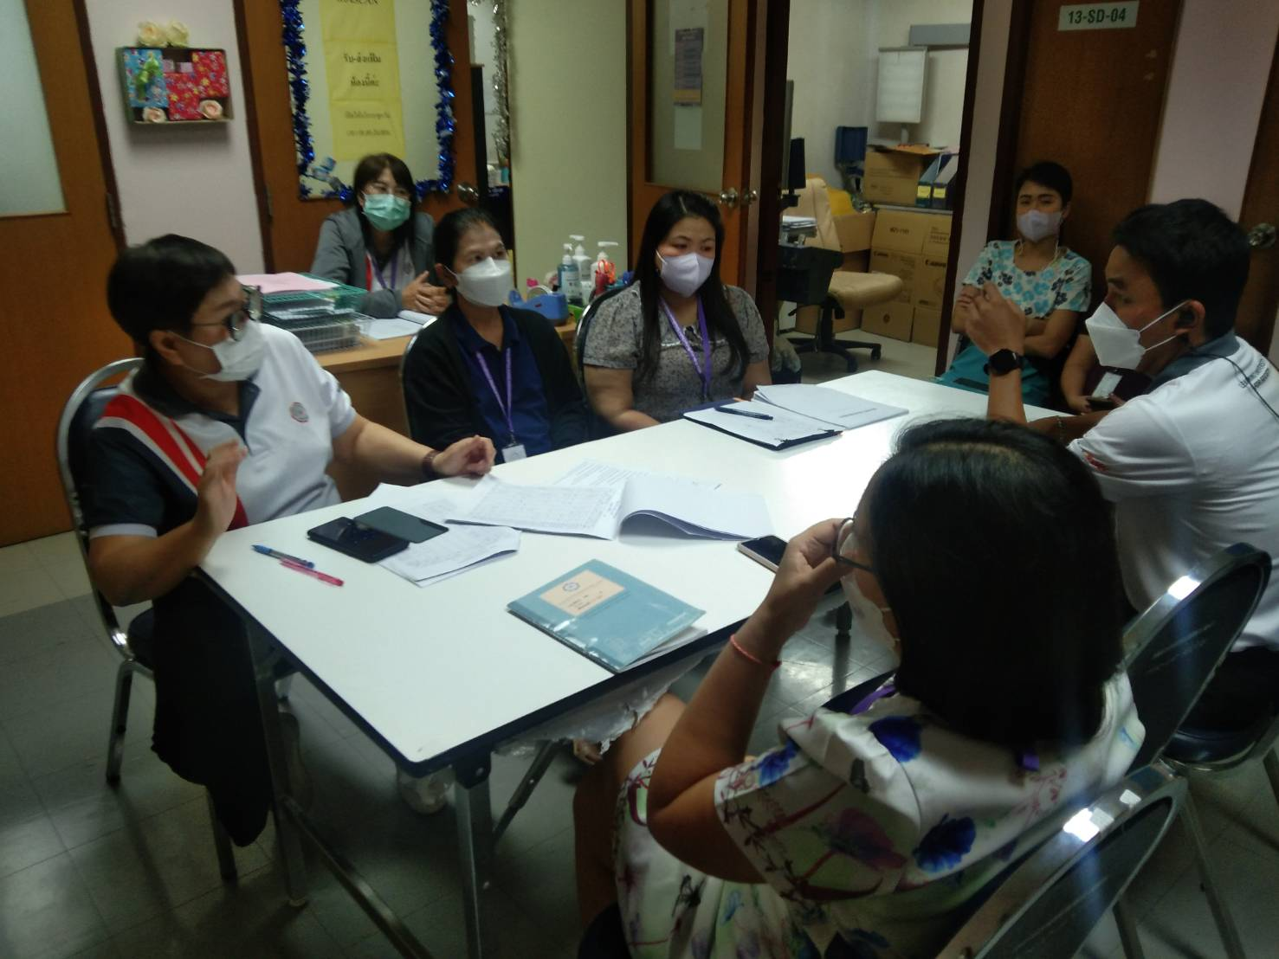
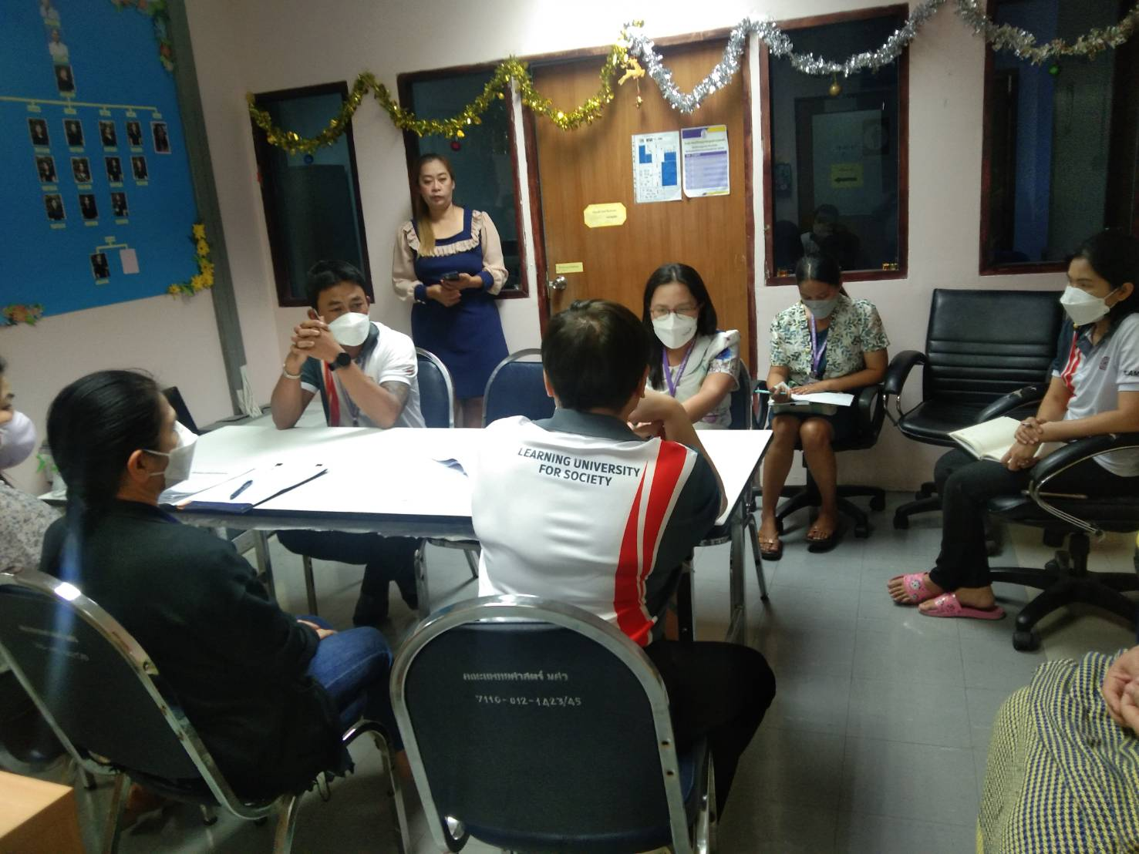
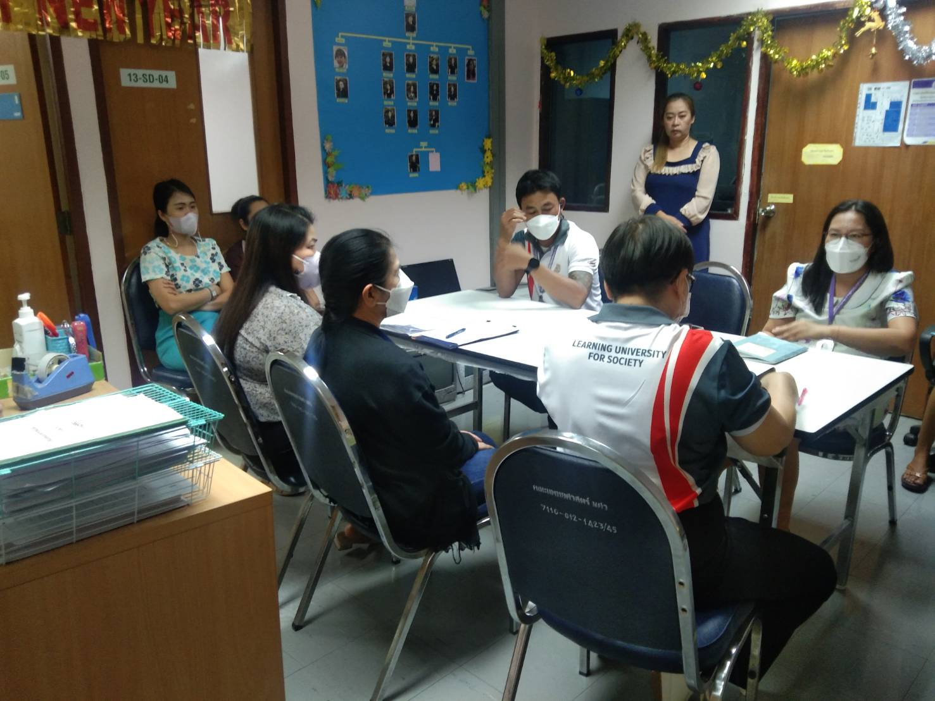
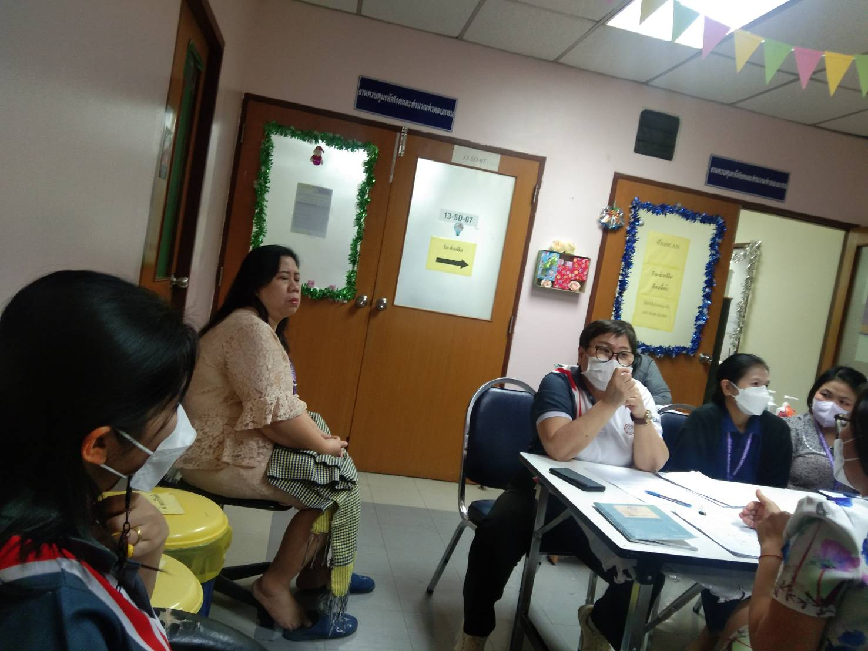

....................................................................
(ลงชื่อ.................................................................)
รองผู้อำนวยการศูนย์การแพทย์ฯ/หัวหน้าหน่วยงาน

